Миксер планетарный
Серии В

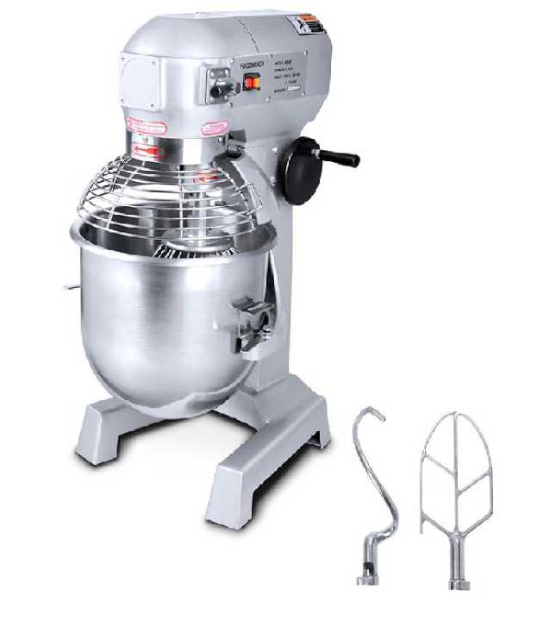

Руководство по эксплуатации
GRC
Guangzhou Unique Catering Equipment Co., Limited
ВНИМАТЕЛЬНО изучите данное руководство и храните его в доступном месте

СОДЕРЖАНИЕ
1.ВВЕДЕНИЕ
- СТРОЕНИЕ
- ОСНОВНЫЕ ХАРАКТЕРИСТИКИ
- УСТАНОВКА И ЭКСПЛУАТАЦИЯ
- ИНФОРМАЦИЯ ПО ЭКСПЛУАТАЦИИ
- УСЛОВИЯ ЭКСПЛУАТАЦИИ
- ТИПИЧНЫЕ НЕПОЛАДКИ И ПУТИ ИХ РЕШЕНИЯ
- ТЕХНИЧЕСКИЕ ХАРАКТЕРСТИКИ
- СХЕМА ПОДКЛЮЧЕНИЯ
- КОМПЛЕКТАЦИЯ
- ГАРАНТИЙНЫЕ ОБЯЗАТЕЛЬСТВА
- ВВЕДЕНИЕ
Уважаемые покупатели,
Пожалуйста, внимательно ознакомьтесь с инструкцией, прежде чем использовать миксер!
Дизайн миксера соответствует требованиям охраны окружающей среды и энергосбережения. Данный миксер имеет переменную высокую скорость перемешивания, специальную конструкцию дежи и мешалки для лучшего смешивания. Миксеры данной серии многофункциональны. Миксеры данной серии предназначены для предприятий общественного питания и торговли для замешивания кремов, теста, суфле, фарша, муссов и т.д.. В данном миксере установлен двигатель постоянного тока. Корпус миксера выполнен из нержавеющей стали.
- СТРОЕНИЕ
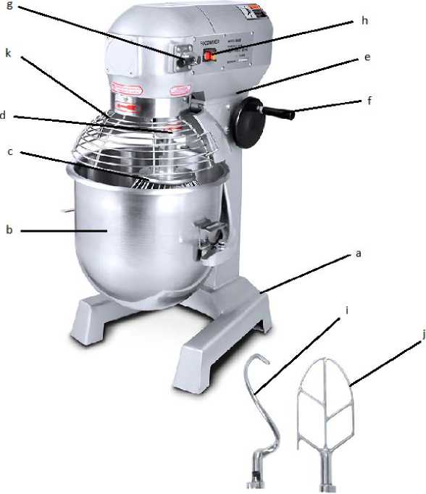

- платформа-основание g: ручка
- съемная дежа h: кнопка пуска
- насадка венчик i: насадка-крюк
- соединительный подшипник
j: насадка: лопатка
k: защитный кожух
е: станина
f: подъемная ручка

3.ОСНОВНЫЕ ХАРАКТЕРИСТИКИ
  - Постоянное перемешивание, непрерывное регулирование скорости.
  - Защита от перегрева/перегрузки/напряжения.
  - Функция блокировки переключателя и индикаторной лампы.
  - Функция поднятия головы.
  - Большая мощность, низкий уровень шума, высокая эффективность.
- .УСТАНОВКА И ЭКСПЛУАТАЦИЯ
  - Отключите питание. Сначала ослабьте подъемную ручку, чтобы поднять голову в фиксированное положение. Затем установите насадку в корпус, поверните на 40 градусов в левом направлении.
  - Наденьте чашу из нержавеющей стали на место и поверните против часовой стрелки в правильном направлении, пока чаша не окажется в вырезе, а затем поверните ее так, чтобы установить ее на вырез. Когда вам нужно вынуть ее, просто поверните ее в противоположном направлении.
  - Нажмите на голову. Когда вы ослабляете ручку подачи, убедитесь, что голова находится в фиксированном положении. Затяните фиксированную ручку и подключите чашу. Включите питание, индикатор переключения загорится. Поверните медленно ручку и миксер начнет работу. Вы можете настроить ручку на соответствующую скорость в соответствии с инструкцией.
  - Регулировка скорости:
- Egg swiss- используется для смешивания продуктов небольшой вязкости, такого как крем или яйцо. Контроль скорости составляет: 2 - 3.
- SL beater- используется для смешивания продуктов по консистенции например, как мясная начинка.
Управление скоростью: 1 -2. Контроль скорости не должен превышать 2, иначе машина будет повреждена.
- Насадка-крючок используется для смесителя с большой вязкостью, например
тесто. Управление скоростью : 0-1.
  - Если миксер работает при максимальной скорости, не вращайте его с усилием. В противном случае, машина будет работать неправильно.
- .ИНФОРМАЦИЯ ПО ЭКСПЛУАТАЦИИ
  - Машина должна быть размещена на горизонтальной и устойчивой поверхности. Чтобы миксер работал правильно и безопасно, убедитесь, что имеется не менее 160 мм пространства спереди и сзади по краям стола и 320 мм пространства с левого и правого края стола.
  - Используйте индивидуальный штекер с предохранителем и хорошим заземлением. Напряжение 220 В, 50Гц.
  - Не помещайте миксер в воду или другую жидкость, или в иную влажную среду. Не наливайте воду внутрь машины.
  - Не прикасайтесь к машине во время работы влажными руками.
  - Отключите питание при установке, демонтаже или когда вы не используете машину.
  - Не прикасайтесь к движущимся частям машины, во избежание увечий.
Храните вдали от детей.
- .УСЛОВИЯ ЭКСПЛУАТАЦИИ
  - Держите миксер в чистом и сухом состоянии.
  - Не включайте машину, когда нет смешивания.
  - Если насадка касается чаши, необходимо отрегулировать скорость .
  - При использовании в течение одного года, необходимо проводить регулярно осмотр и техническое обслуживание.
  - Не используйте детали других поставщиков, иначе могут произойти повреждения или дефекты.
7. ТИПИЧНЫЕ НЕПОЛАДКИ И ПУТИ ИХ РЕШЕНИЯ
№. | Проблема | Решение
1 | Агрегат включен, но миксер не работает, индикатор не загорается. | Проверьте на исправность вилку. Отключите миксер, поверните ручку до 0, затем снова включите миксер.
2 | Двигатель нагревается | Проверьте напряжение, измените и Используйте правильная мешалка; поменять пояс
3 | Миксер внезапно остановился | Измените и используйте надлежащую насадку; замените предохранитель, уменьшите нагрузку; подождите несколько минут, затем включите его.
4 | Скорость миксера не изменяется | Затяните или замените ручку
5 | Г олова миксера не поднимается или не опускается | Ослабьте подъемную ручку еще раз.

В случае возникновения неразрешимых проблем обратитесь к дилеру или в наш сервисный центр. Мы предложим вам лучший сервис. Еще раз спасибо за доверие к нашим продуктам.
8.ТЕХНИЧЕСКИЕ ХАРАКТЕРСТИКИ
Параметры | Модель
 | B15S | B20S | B30S | B40S
Объем дежи, литров | 15 | 20 | 30 | 40
Габаритные размеры, мм (длина х ширина х высота ) | 474 х 372 х 676 | 520 х 420 х 760 | 545 х 440 х 882 | 630 х 620 х 1011
Потребляемая мощность | 0,5 кВт | 1 кВт | 1,1 кВт | 2 кВт
3 скорости, обороты/мин | 110/178/355 | 110/200/420 | 80/160/310 | 80/160/310
Напряжение, В | 220
Номинальная частота, Г ц | 50

Производитель вправе вносить изменения без предварительного оповещения об этом, при условии, что данные изменения не приведут к ухудшению работы оборудования.

Дежа и насадки изготовлены из пищевой нержавеющей стали.

9.СХЕМА ПОДКЛЮЧЕНИЯ
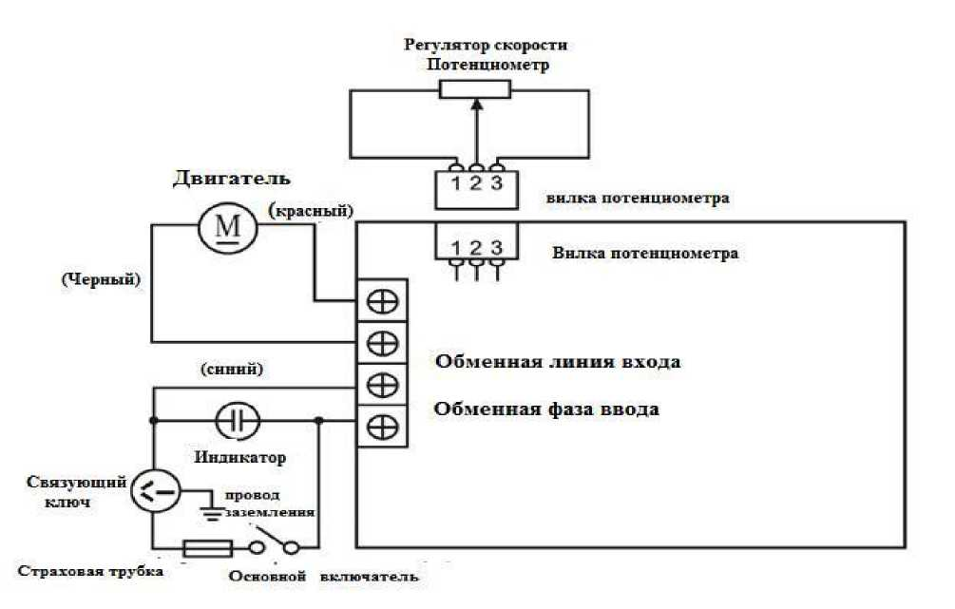

10.КОМПЛЕКТАЦИЯ

Наименование | B15S | B20S | B30S | B40S
Руководство по эксплуатации | 1 | 1 | 1 | 1
Миксер | 1 | 1 | 1 | 1
Защитная крышка | 1 | 1 | 1 | 1
Дежа | 1 | 1 | 1 | 1
Насадка венчик | 1 | 1 | 1 | 1
Насадка крюк | 1 | 1 | 1 | 1
Насадка лопатка | 1 | 1 | 1 | 1

11.ГАРАНТИЙНЫЕ ОБЯЗАТЕЛЬСТВА
  - Фирма-производитель оборудования гарантирует надежное качество изделия при условии соблюдения технических и эксплуатационных требований, изложенных в настоящем руководстве.
  - Гарантия на оборудование действует в течение 6 (шести) месяцев с даты отгрузки со склада Поставщика.
  - Гарантия дает покупателю право на бесплатную замену или ремонт деталей и узлов, признанных неисправными по вине производителя представителями службы сервиса Поставщика.
  - Рекламации по качеству и комплектации принимаются в течение 2 (двух) недель с момента отгрузки оборудования со склада Поставщика.
  - В случае, если по заключению сервисного центра Поставщика выход из строя Товара будет признан не гарантийным случаем, то ремонт производится по расценкам сервисного центра Поставщика.
  - Гарантия не предоставляется на следующие расходные материалы и запасные части, подверженные износу при нормальной эксплуатации Товара:- электрические и светодиодные лампы, лампы индикации и т.п.;- кнопки (выключатели), приводные ремни, фильтры, петли, замки; - резиновые прокладки, уплотнители, сальники и т.п.;- нагревательные элементы.
  - Изготовитель не несет ответственности за неисправности оборудования, возникшие по вине пользователя.
  - Сервисный центр Поставщика находится по адресу:
РФ, респ. Марий Эл, г.Волжск ул. Мамасево 1Б.
Контактный телефон: (83631) 4-25-00
ГАРАНТИЙНЫЙ ТАЛОН
Модель оборудования:

Серийный номер:

Дата продажи:

Продавец оборудования:

Покупатель:

Контакты покупателя:

